VERDENSDAGEN FOR FYSISK AKTIVITET - 10. MAI 2016

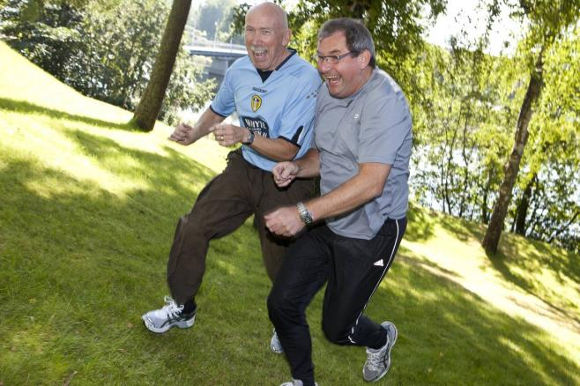
Kom og hør:
Jan Helgerud og Jan Hoff
Medisinprofessorer fra NTNU

Målgruppe: leger, fysioterapeuter, folkehelsekoordinatorer, frisklivskoordinatorer, gymlærere, trenere og de som jobber med rehabilitering, psykisk helse, barn, unge, gamle osv., osv.
Sted: Quality Hotel Strand Gjøvik
Pris: 650 kr inkl. lunsj ved påmelding innen 1. mars 2016 og
750 kr inkl. lunsj ved påmelding innen 15. april 2016
Påmelding sendes: postmottak@ghmt.no og kursavgift betales til konto: 6177.05.66664
Merk innbetaling med: «navn» + 36210.31600.2330
Sett av dagen allerede nå og del informasjonen om konferansen til de som kan ha nytte av å være med!

Program for dagen:
08.00 – 08.30: Registrering m/kaffe
08.30 – 08.45: Velkommen
08.45 – 09.30: Hvorfor og hvordan trene utholdenhet v/Helgerud
09.30 – 10.15: Hvorfor og hvordan trene styrke v/Hoff
10.15 – 10.30: Pause m/ kaffe og frukt
10.30 – 11.15: Demonstrasjon av testing av maksimalt O₂ opptak med bruk av ergo spirometri v/Helgerud
11.15 – 12.00: Hjertesykdom, aldring og trening v/ Helgerud
12.00 – 13.00: Lunsj
13.00 – 13.45: Trening som behandling for KOLS v/ Hoff
13.45 - 14.30: Trening som behandling for røykebein, kroniske ryggsmerter, MS, hofteopererte m.m v/ Hoff
14.30 – 14.45: Pause m/ kaffe og frukt
14.45 – 15.30: Trening i toppidrett – fra Camp Nou til Birken v/Hoff og Helgerud
15.30 – 15.45: Avslutning

Gjøvikregionen Helse- og Miljøtilsyn IKS, Studievegen 7,
2815 Gjøvik, tlf 61 13 42 90, postmottak@ghmt.no

